智能人才库 UI 设计规范（平台级 V1.2）
Ant Design Glass · 优化版 · 以可读性和企业 Web 结构为优先
本次刷新将整体风格从“概念图导向”调整为“成熟企业 Web 导向”。保留适度 Glass 质感，但将其收束于首页 Hero、KPI 卡片与少量悬浮容器；正文信息区域、卡片和表格回归更稳的实体布局。
1. 设计目标与适用范围
• 适用于智能人才库整个平台，包括学术人才、开源生态人才、工业界人才、竞赛人才及后续地图类页面。
• 统一采用 1440 桌面端基线、12 栅格、24px 栅格间距、64px 页面左右安全边距。
• 坚持“搜索优先、信息前置、列表可扫读、权限一致生效”的设计原则。
2. 刷新后的风格基线
视觉上采用 Ant Design 风格的企业 Web 结构，辅以轻量 Glass 容器和浅色渐变背景；信息层级、排版密度和卡片结构以招聘场景的可读性为第一优先。
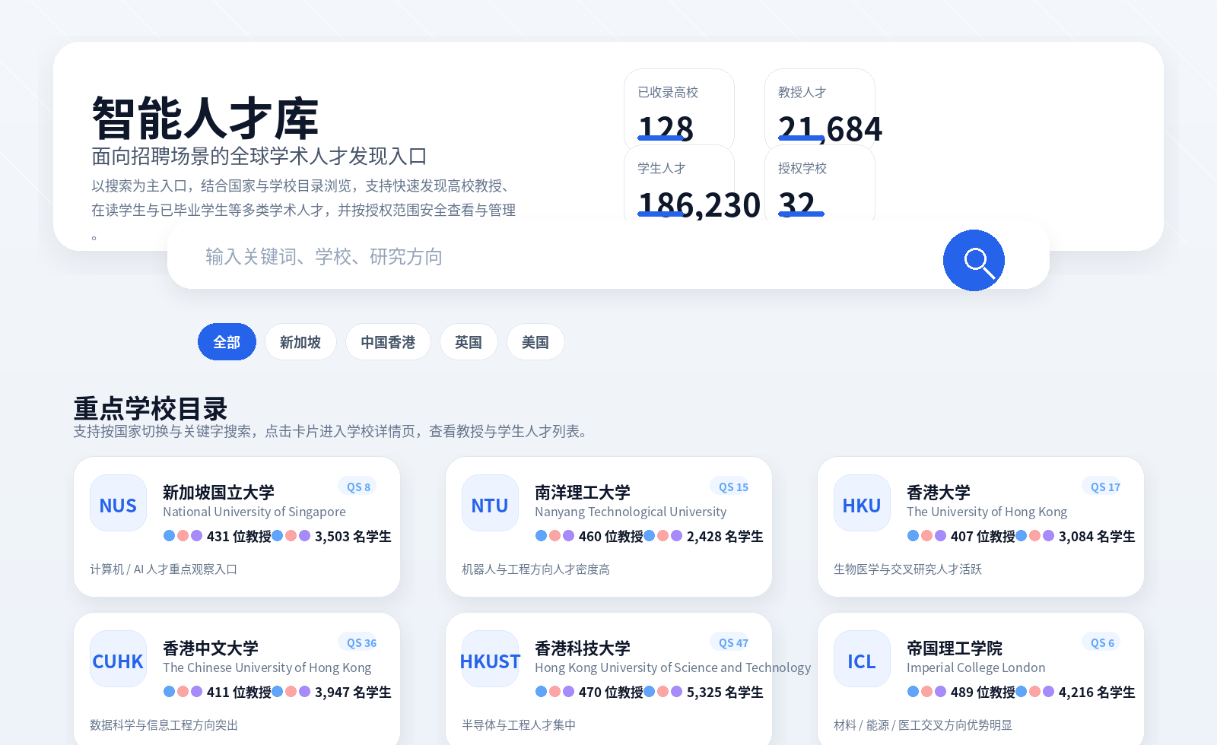
首页总览页基线预览：主入口为搜索，其次为国家筛选和学校目录。
3. 布局与字号体系
层级 | 推荐字号/行高 | 使用场景
H0 | 56 / 64 | 首页主标题
H1 | 32 / 40 | 区块标题，如“重点学校目录”
H2 | 24 / 32 | 页面副标题、学校页区块标题
Body-L | 16 / 24 | 引导文案、页面说明
Body | 14 / 22 | 卡片说明、辅助文案
Data-XL | 40 / 48 | KPI 数字
Data-L | 28 / 36 | 学校卡片数量、表格关键数字
4. Glass 使用边界
• 首页 Hero 容器、学校页头图信息区、KPI 卡可使用轻度 Glass（白底 60%~75% 不透明度 + 模糊 + 轻阴影）。
• 正文学校卡、教授卡、学生表格、权限配置表单回归实体白卡，不再大面积使用玻璃容器。
• 禁止在正文长文本区使用过高透明度，避免造成对比度不足和阅读疲劳。
5. 组件规范
组件 | 规范要求 | 说明
全局搜索框 | 大尺寸、单行输入、右侧主按钮 | 首页视觉中心；占据 Hero 底部中轴区域
国家筛选 Chips | 48px 高、圆角 24px、主态蓝底 | 定位为一级过滤器，不是装饰按钮
学校目录卡片 | 白底实体卡 + 左 logo 区 + 右内容区 | 单张卡片仅保留校名、英文名、QS、教授/学生数、一句定位描述
教授卡片 | 头像/占位 + 姓名 + 角色 + 院系 + 指导学生数 | 用于高价值导师与 PI 浏览
学生表格 | 高密度信息表，列头固定、行高 52~56px | 用于按学生类型、导师、实验室检索
6. 页面模板体系
• 首页模板：Hero + KPI + 搜索 + 国家筛选 + 学校目录卡片。
• 学校详情模板：页头概览 + 教授/学生双视图 + 左侧筛选或顶部筛选 + 列表主体。
• 人才详情模板：基础信息、学术画像、成果、关系网络、操作区。
• 权限配置模板：范围选择、授权关系表、规则说明、审计信息。
7. 交互与状态
• 搜索是全局主动作，首页、学校详情页均需明显可见。
• 教授/学生双 TAB 必须维持统一位置和交互反馈，默认优先显示教授视图。
• 空态、异常态、无权限态统一使用中性图形 + 一句解释 + 一项主动作。
• 分页、筛选和权限提示必须在各页面使用同一交互模式，避免页面间逻辑漂移。

